桃園市立平鎮高中抗戰70週年紀念活動成果一覽表
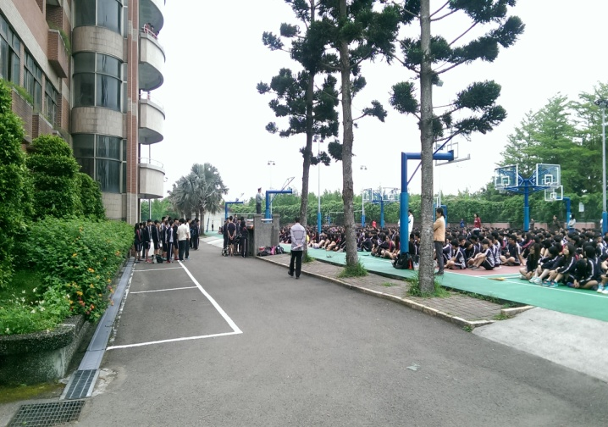 | 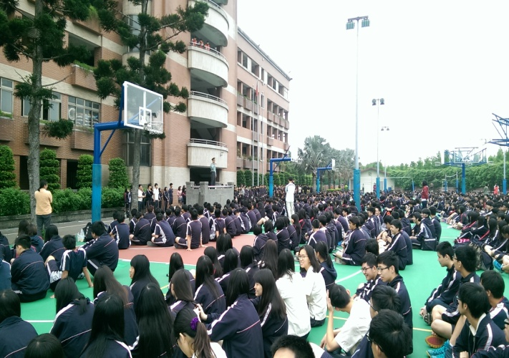
時間：104.5.18~5.22 地點：籃球場  活動說明： 辦理全校抗戰勝利70週年活動說明及心得分享 | 時間：104.5.18~5.22 地點：籃球場  活動說明： 辦理全校抗戰勝利70週年活動說明及心得分享
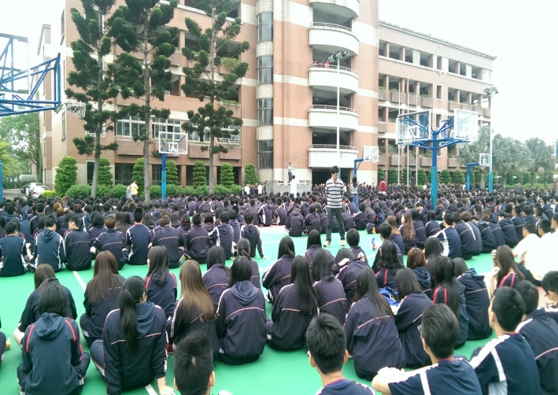 | 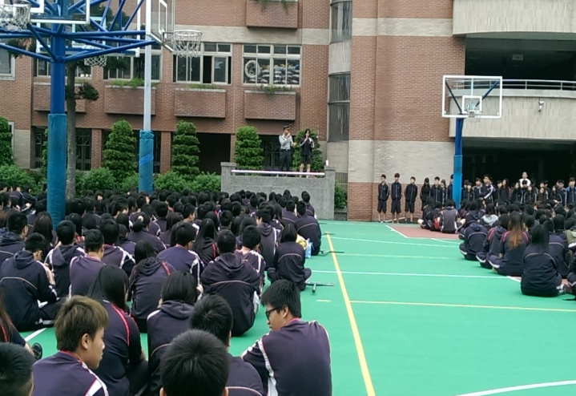
時間：104.5.18~5.22 地點：籃球場  活動說明： 辦理全校抗戰勝利70週年活動說明及心得分享 | 時間：104.5.18~5.22 地點：籃球場  活動說明： 辦理全校抗戰勝利70週年活動說明及心得分享
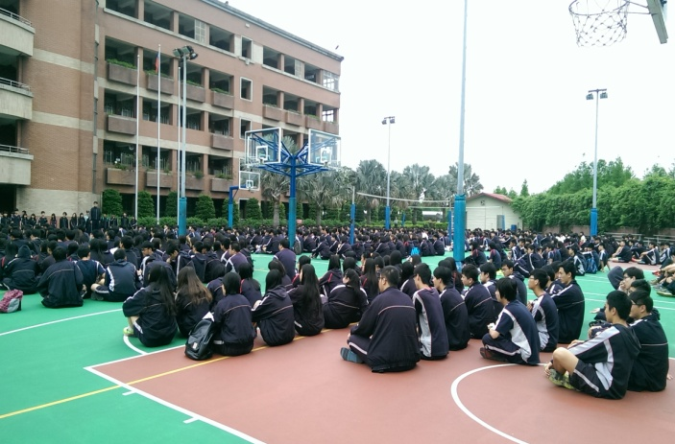 | 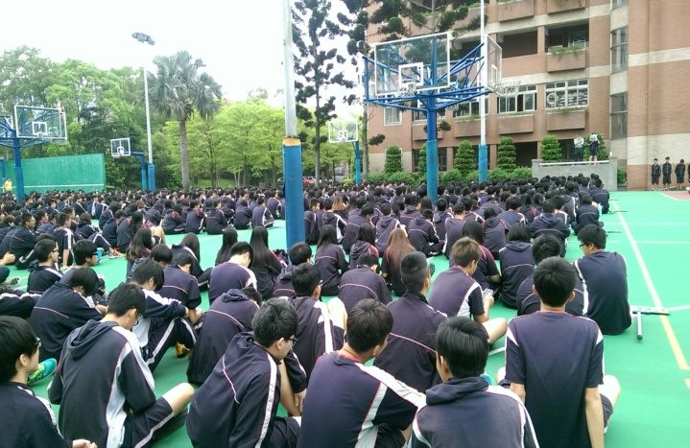
時間：104.5.18~5.22 地點：籃球場  活動說明： 辦理全校抗戰勝利70週年活動說明及心得分享 | 時間：104.5.18~5.22 地點：籃球場  活動說明： 辦理全校抗戰勝利70週年活動說明及心得分享

桃園市立平鎮高中抗戰70週年紀念活動成果一覽表
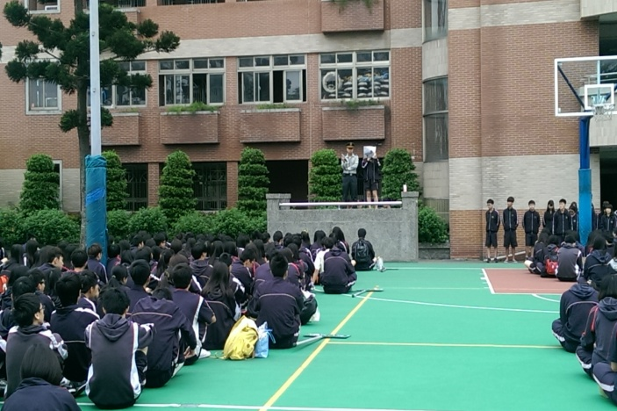 | 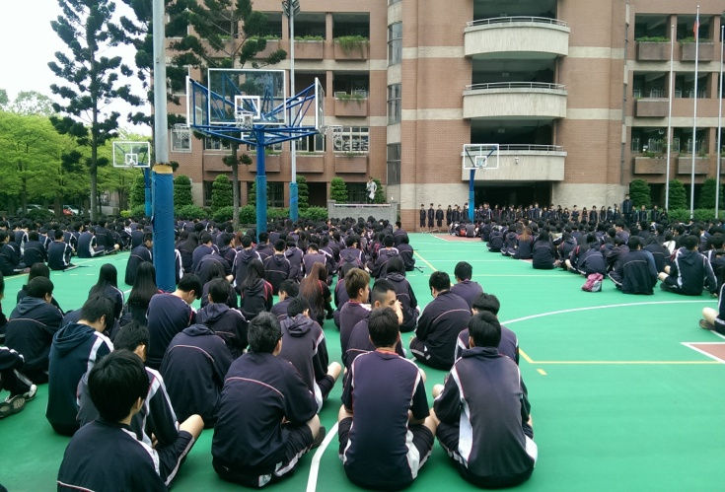
時間：104.5.18~5.22 地點：籃球場  活動說明： 辦理全校抗戰勝利70週年活動說明及心得分享 | 時間：104.5.18~5.22 地點：籃球場  活動說明： 辦理全校抗戰勝利70週年活動說明及心得分享
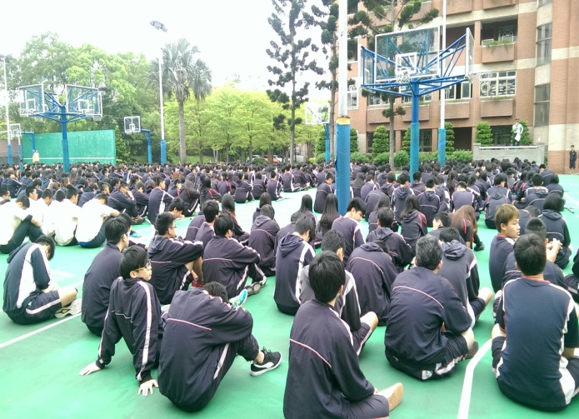 | 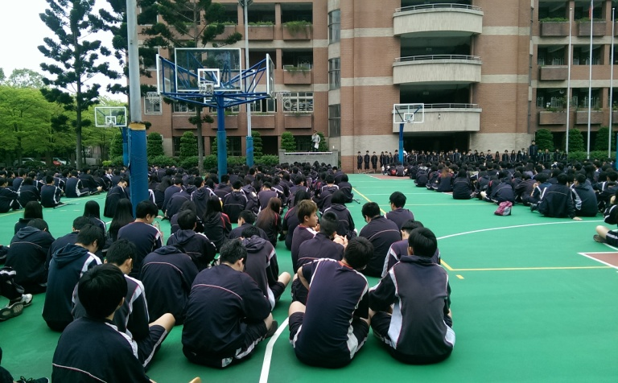
時間：104.5.18~5.22 地點：籃球場  活動說明： 辦理全校抗戰勝利70週年活動說明及心得分享 | 時間：104.5.18~5.22 地點：籃球場  活動說明： 辦理全校抗戰勝利70週年活動說明及心得分享
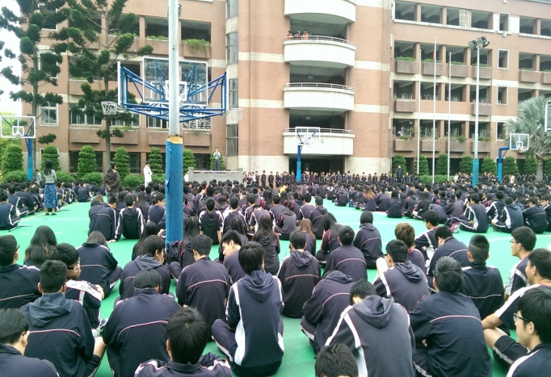 | 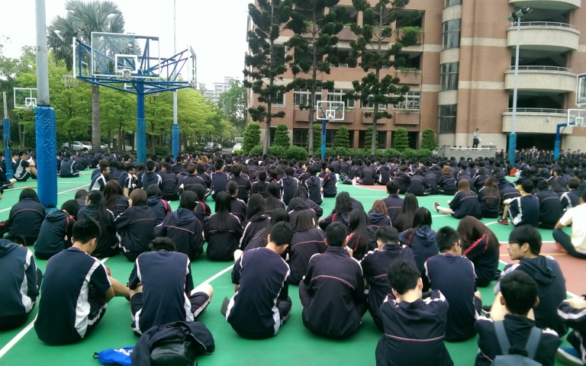
時間：104.5.18~5.22 地點：籃球場  活動說明： 辦理全校抗戰勝利70週年活動說明及心得分享 | 時間：104.5.18~5.22 地點：籃球場  活動說明： 辦理全校抗戰勝利70週年活動說明及心得分享

